**Вариант 3**

Создать меню опций с командами Input, Work, Exit.

При выборе команды Exit приложение завершает работу. При выборе команды Input открывается диалоговое окно, содержащее:

• три поля ввода типа TextBox с метками Radius, Height, Density;

• группу из двух флажков (Volume, Mass) типа CheckBox;

• кнопку типа Button.

Обеспечить возможность:

• ввода радиуса, высоты и плотности конуса;

• выбора режима с помощью флажков: подсчет объема и/или массы конуса.

При выборе команды Work открывается страница (окно) сообщений с результатами.

**О проекте**

Разработка велась с использованием Android Studio 4.0, отладка проводилась на виртуальной машине Android 6.0 (API level 23).

Функционал разработанного программного обеспечения позволяет рассчитать следующие параметры конуса: объём, масса. Формула объёма конуса рассчитывается по формуле: одна треть произведения числа пи (3.1415) на квадрат радиуса основания на высоту. Масса рассчитывается как произведение объёма фигуры на плотности вещества.

Приложение имеет одно Activity, меню, включающее требуемые элементы, одно диалоговое окно, один тост.

**Скриншоты работы программы**

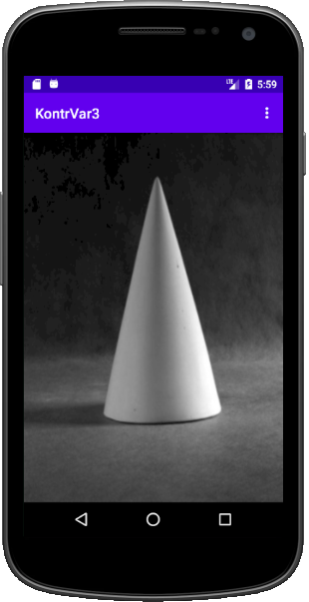

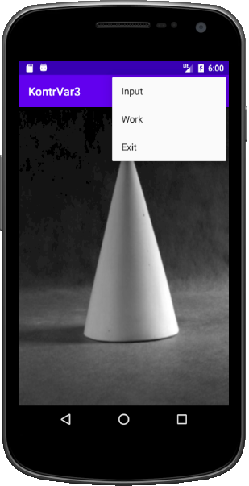

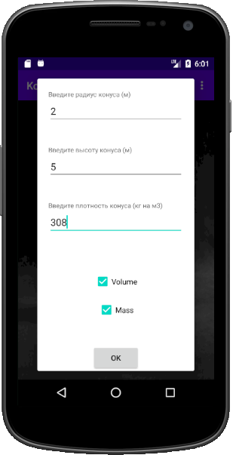

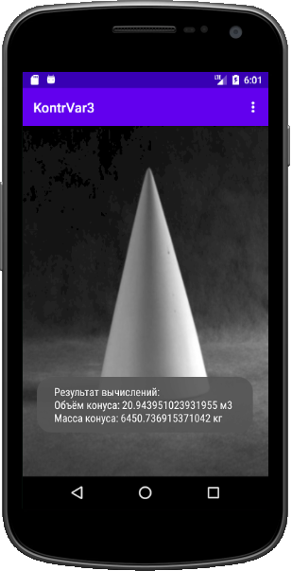

**MainActivity.java**

package com.example.kontrvar3;  
  
import android.app.Dialog;  
import android.os.Bundle;  
  
import androidx.appcompat.app.AppCompatActivity;  
import androidx.appcompat.widget.Toolbar;  
  
import android.view.View;  
  
import android.view.Menu;  
import android.view.MenuItem;  
import android.widget.Button;  
import android.widget.CheckBox;  
import android.widget.EditText;  
import android.widget.Toast;  
  
public class MainActivity extends AppCompatActivity {  
  
 Dialog dialog; //объявляем диалоговое окно  
 EditText RValue, HValue, DValue; //объявляем окна ввода радиуса, высоты и плотности конуса  
 CheckBox Vchb, Mchb; //объявляем чекбоксы объёма и массы  
 double ResultV, ResultM; //объём и масса конуса  
 double Rds = 0; //радиус конуса  
 double Hght = 0; //высота конуса  
 double Dnst = 0; //плотность конуса  
  
 @Override  
 public void onCreate(Bundle savedInstanceState) {  
 super.onCreate(savedInstanceState);  
 setContentView(R.layout.*activity_main*);  
  
 //инициалзация диалогового окна в меню  
 dialog = new Dialog(MainActivity.this);  
 dialog.setContentView(R.layout.*dialogwindow*);  
  
 //создаём обработчик нажатия кнопки OK в меню  
 Button button = (Button) dialog.findViewById(R.id.*button1*);  
 button.setOnClickListener(new View.OnClickListener() {  
 public void onClick(View v) {  
 //считываем введённые значение параметров конуса  
 RValue = (EditText) dialog.findViewById(R.id.*editText1*);  
 HValue = (EditText) dialog.findViewById(R.id.*editText2*);  
 DValue = (EditText) dialog.findViewById(R.id.*editText3*);  
  
 //переводим считанные значения в числовой формал double  
 Rds = Double.*parseDouble*(RValue.getText().toString());  
 Hght = Double.*parseDouble*(HValue.getText().toString());  
 Dnst = Double.*parseDouble*(DValue.getText().toString());  
  
 //считываем статус чекбоксов  
 Vchb = (CheckBox) dialog.findViewById(R.id.*checkBox1*);  
 Mchb = (CheckBox) dialog.findViewById(R.id.*checkBox2*);  
  
 dialog.dismiss(); //скрываем диалоговое окно, но все его данные занесены в кэш  
 }  
 });  
  
 Toolbar toolbar = findViewById(R.id.*toolbar*);  
 setSupportActionBar(toolbar);  
 }  
  
 @Override  
 public boolean onCreateOptionsMenu(Menu menu) {  
 // Inflate the menu; this adds items to the action bar if it is present.  
 getMenuInflater().inflate(R.menu.*menu_main*, menu);  
 return true;  
 }  
  
 @Override  
 public boolean onOptionsItemSelected(MenuItem item) {  
 // Handle action bar item clicks here. The action bar will  
 // automatically handle clicks on the Home/Up button, so long  
 // as you specify a parent activity in AndroidManifest.xml.  
 int id = item.getItemId();  
  
 //noinspection SimplifiableIfStatement  
 if (id == R.id.*Input*) {  
 dialog.show();  
 }  
 else if (id == R.id.*Work*) {  
 String RESULT = "Результат вычислений:";  
 if (Vchb.isChecked()) {  
 ResultV = (Hght * Math.*PI* * Math.*pow*(Rds, 2)) / 3; //объём конуса  
 RESULT += "\nОбъём конуса: " + String.*valueOf*(ResultV) + " м3";  
 }  
 if(Mchb.isChecked()) {  
 ResultM = Dnst * ResultV; //масса конуса  
 RESULT += "\nМасса конуса: " + String.*valueOf*(ResultM) + " кг";  
 }  
 Toast.*makeText*(MainActivity.this, RESULT, Toast.*LENGTH_LONG*).show();  
 }  
 else if (id == R.id.*Exit*) {  
 finish();  
 }  
  
 return super.onOptionsItemSelected(item);  
 }  
}

**activity_main.xml**

<?xml version="1.0" encoding="utf-8"?>  
<androidx.coordinatorlayout.widget.CoordinatorLayout xmlns:android="http://schemas.android.com/apk/res/android"  
 xmlns:app="http://schemas.android.com/apk/res-auto"  
 xmlns:tools="http://schemas.android.com/tools"  
 android:layout_width="match_parent"  
 android:layout_height="match_parent"  
 tools:context=".MainActivity">  
  
 <com.google.android.material.appbar.AppBarLayout  
 android:layout_width="match_parent"  
 android:layout_height="wrap_content"  
 android:theme="@style/AppTheme.AppBarOverlay">  
  
 <androidx.appcompat.widget.Toolbar  
 android:id="@+id/toolbar"  
 android:layout_width="match_parent"  
 android:layout_height="?attr/actionBarSize"  
 android:background="?attr/colorPrimary"  
 app:popupTheme="@style/AppTheme.PopupOverlay" />  
  
 </com.google.android.material.appbar.AppBarLayout>  
  
</androidx.coordinatorlayout.widget.CoordinatorLayout>

**dialogwindow.xml**

<?xml version="1.0" encoding="utf-8"?>  
<RelativeLayout xmlns:android="http://schemas.android.com/apk/res/android"  
 android:layout_width="match_parent"  
 android:layout_height="match_parent">  
  
 <TextView  
 android:id="@+id/textView1"  
 android:textSize="12sp"  
 android:layout_width="wrap_content"  
 android:layout_height="wrap_content"  
 android:layout_marginTop="20dp"  
 android:layout_marginLeft="20dp"  
 android:text="Введите радиус конуса (м)" />  
  
 <EditText  
 android:id="@+id/editText1"  
 android:inputType="number"  
 android:maxLines="1"  
 android:layout_width="wrap_content"  
 android:layout_height="wrap_content"  
 android:layout_centerHorizontal="true"  
 android:layout_below="@id/textView1"  
 android:layout_marginLeft="20dp"  
 android:layout_marginRight="20dp"  
 android:layout_marginBottom="20dp"  
 android:width="300dp"  
 android:text="0" />  
  
 <TextView  
 android:id="@+id/textView2"  
 android:textSize="12sp"  
 android:layout_width="wrap_content"  
 android:layout_height="wrap_content"  
 android:layout_below="@id/editText1"  
 android:layout_marginTop="20dp"  
 android:layout_marginLeft="20dp"  
 android:text="Введите высоту конуса (м)" />  
  
 <EditText  
 android:id="@+id/editText2"  
 android:inputType="number"  
 android:maxLines="1"  
 android:layout_width="wrap_content"  
 android:layout_height="wrap_content"  
 android:layout_centerHorizontal="true"  
 android:layout_below="@id/textView2"  
 android:layout_marginLeft="20dp"  
 android:layout_marginRight="20dp"  
 android:layout_marginBottom="20dp"  
 android:width="300dp"  
 android:text="0" />  
  
 <TextView  
 android:id="@+id/textView3"  
 android:textSize="12sp"  
 android:layout_width="wrap_content"  
 android:layout_height="wrap_content"  
 android:layout_below="@id/editText2"  
 android:layout_marginTop="20dp"  
 android:layout_marginLeft="20dp"  
 android:text="Введите плотность конуса (кг на м3)" />  
  
 <EditText  
 android:id="@+id/editText3"  
 android:inputType="number"  
 android:maxLines="1"  
 android:layout_width="wrap_content"  
 android:layout_height="wrap_content"  
 android:layout_centerHorizontal="true"  
 android:layout_below="@id/textView3"  
 android:layout_marginLeft="20dp"  
 android:layout_marginRight="20dp"  
 android:layout_marginBottom="20dp"  
 android:width="300dp"  
 android:text="0"/>  
  
 <CheckBox  
 android:id="@+id/checkBox1"  
 android:layout_width="wrap_content"  
 android:layout_height="wrap_content"  
 android:layout_centerHorizontal="true"  
 android:layout_below="@id/editText3"  
 android:layout_marginTop="50dp"  
 android:text="Volume" />  
  
 <CheckBox  
 android:id="@+id/checkBox2"  
 android:layout_width="wrap_content"  
 android:layout_height="wrap_content"  
 android:layout_centerHorizontal="true"  
 android:layout_below="@id/checkBox1"  
 android:layout_margin="20dp"  
 android:text="Mass" />  
  
 <Button  
 android:id="@+id/button1"  
 android:layout_width="wrap_content"  
 android:layout_height="wrap_content"  
 android:layout_centerHorizontal="true"  
 android:layout_alignParentBottom="true"  
 android:layout_margin="20dp"  
 android:onClick="Home"  
 android:text="OK" />  
</RelativeLayout>

**strings.xml**

<resources>  
 <string name="app_name">KontrVar3</string>  
 <string name="action_Input">Input</string>  
 <string name="action_Work">Work</string>  
 <string name="action_Exit">Exit</string>  
</resources>